PRESUPUESTO

Importante: Resulta indispensable leer el presente presupuesto con detenimiento ya que la aceptación del mismo implica la absoluta conformidad con el cliente.

CONFIDENCIALIDAD

Frubis establece que los contenidos de este documento son confidenciales y podrían causar daño a la empresa si son dados a conocer a sus competidores. Los datos presentados contienen información técnica, comercial y/o financiera privilegiada y confidencial.

La información referida se usará únicamente para propósitos de evaluación de la propuesta por parte del cliente. Esto incluye estructuras, ideas, consejos y sugerencias de la solución propuesta. Queda entonces prohibida su reproducción, transmisión, trascripción, grabado en algún otro sistema recuperable, o traducción a otro idioma, ya sea en forma total o parcial, sin el consentimiento por escrito de Frubis.

Los precios incluidos en la presente propuesta son información propietaria y confidencial de Frubis. Su divulgación sin previo consentimiento por escrito de Frubis viola dicha confidencialidad, por lo que el cliente se compromete a no divulgarla y tomará los recaudos necesarios para que los mismos sólo sean informados a aquellas personas que necesiten conocerlos para la evaluación comercial de la presente propuesta.

Alcance Funcional del Sistema

A continuación se detallan los requisitos que deberá satisfacer el sistema a desarrollar:

Objetivo:
El objetivo de nuestra propuesta es dar a conocer el plan de trabajo para proveer el acceso a Dynamics mediante un sistema WEB externo implementado por nuestra empresa.

Plataforma: El sistema debe proveer de una o varias interfaces WEB, las cuales deben ser compatibles con los navegadores más usados en la actualidad, los cuales se indican en la sección “Requisitos Funcionales” de la presente propuesta.

Acceso: El acceso al sistema se realizará mediante una pantalla en la cual se solicitará al usuario sus credenciales (nombre de usuario y contraseña) las que deberán ser validadas por el sistema para conceder o denegar el acceso al usuario. Se proveerá también de un botón que permita desconexión al sistema.

Administración de Usuarios: La administración de usuarios, contraseñas y permisos será provista por un sistema externo, desarrollado en el CMS Drupal, el cual se asume para todos los efectos como existente y su desarrollo es ajeno a los alcances de la presente propuesta.

Interoperabilidad con Dynamics: Las pantallas provistas por el sistema, otorgarán la funcionalidad de visualización, agregado y actualización de datos, de manera transparente a como si estas acciones se realizaran dentro de Dynamics. Se deja constancia de que las entidades lógicas o físicas, modelos de datos, tipos de datos, serán los que están descritos en estas pantallas, y que su manipulación, integridad de la información así como la interpretación de estos, será provista y su responsabilidad será exclusivamente del cliente, siendo responsabilidad del sistema provisto, validar que los flujos de información y las transacciones realizadas en el sistema se realicen correctamente, o en su defecto, informar al usuario los errores que puedan ser producidos por fallos ajenos al sistema, como fallas en la red, fallas en el servicio de Dynamics, u otras causas no atribuibles a defectos en la programación del sistema. Cualquier cambio en las entidades señaladas anteriormente, así como en los servicios provistos por Dynamics podrá producir fallas no contempladas en el sistema, no obstante esto podrá dar lugar a una reevaluación y/o actualización del sistema por parte de Frubis SRL, situación que en todo momento se considerará un nuevo proyecto y cuyos costos no están cubiertos por la presente propuesta.

A continuación se describen dichas pantallas, las cuales fueron proporcionadas por el cliente en la etapa de análisis y cotización del presente proyecto.

Pantalla General
Representa la pantalla “General” que funciona actualmente en Dynamics.
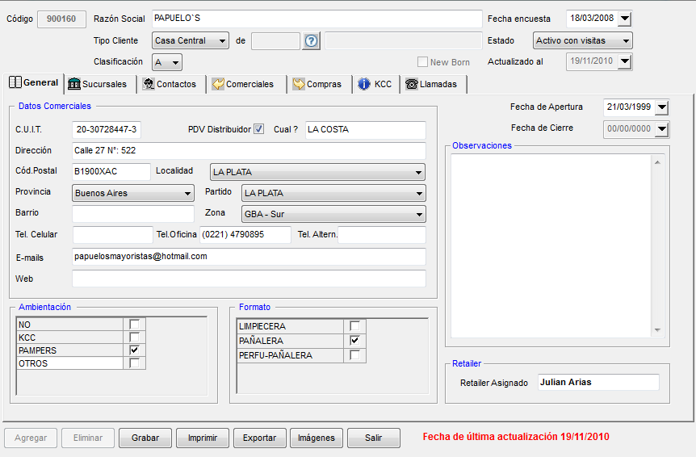
Pantalla Sucursales
Representa la pantalla “Sucursales” que funciona actualmente en Dynamics.
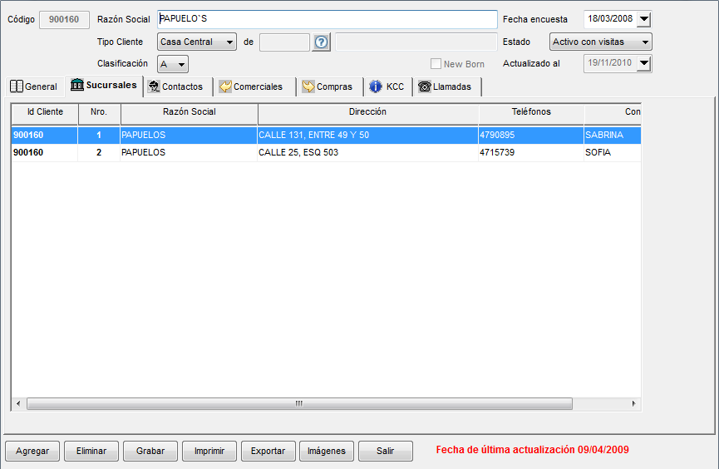

Pantalla Contactos
Representa la pantalla “Contactos” que funciona actualmente en Dynamics.
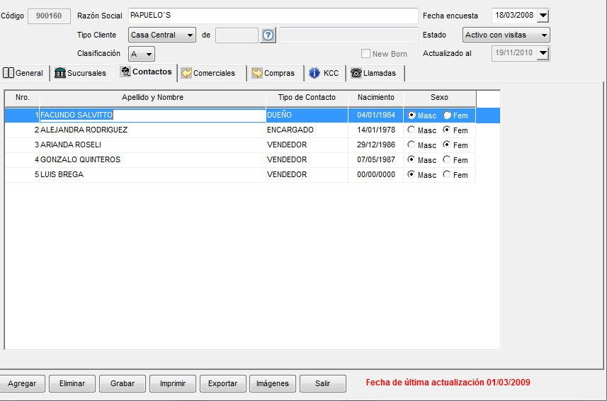

Pantalla Comerciales
Representa la pantalla Comerciales que funciona actualmente en Dynamics.
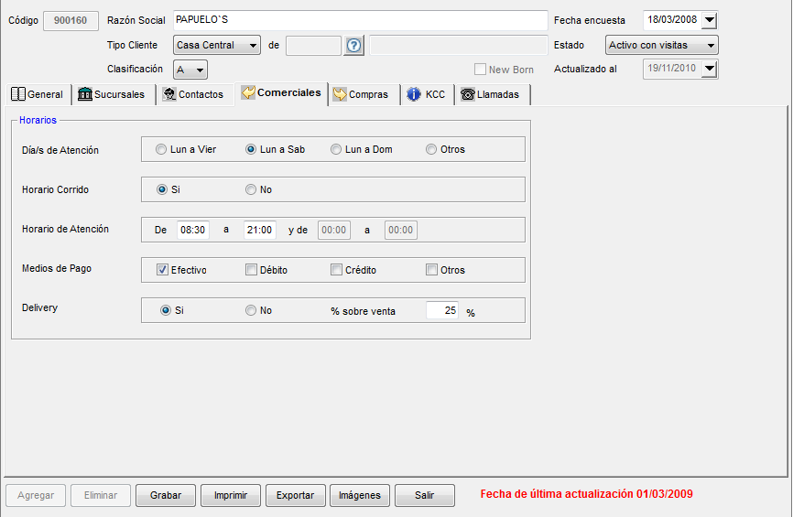

Pantalla Compras
Representa la pantalla Compras que funciona actualmente en Dynamics.
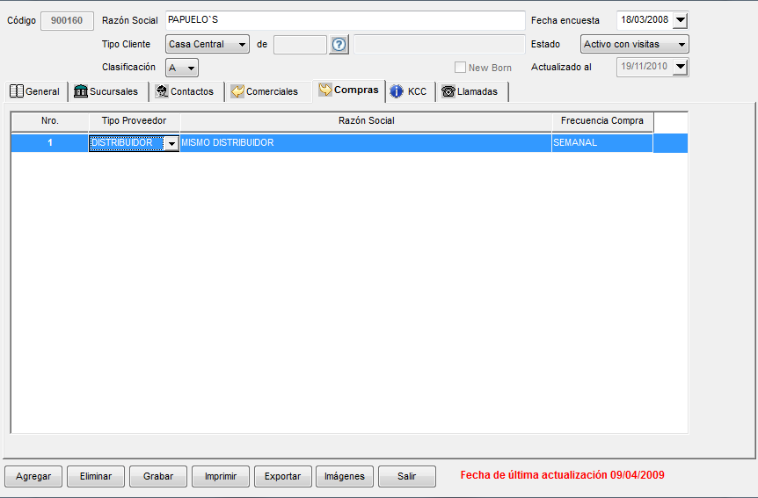
Pantalla KCC
Representa la pantalla “KCC” que funciona actualmente en Dynamics.
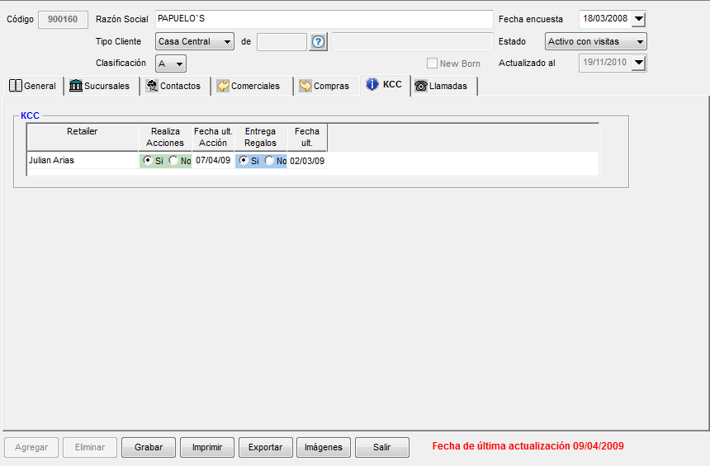

Pantalla Llamadas
Representa la pantalla “Llamadas” que funciona actualmente en Dynamics.
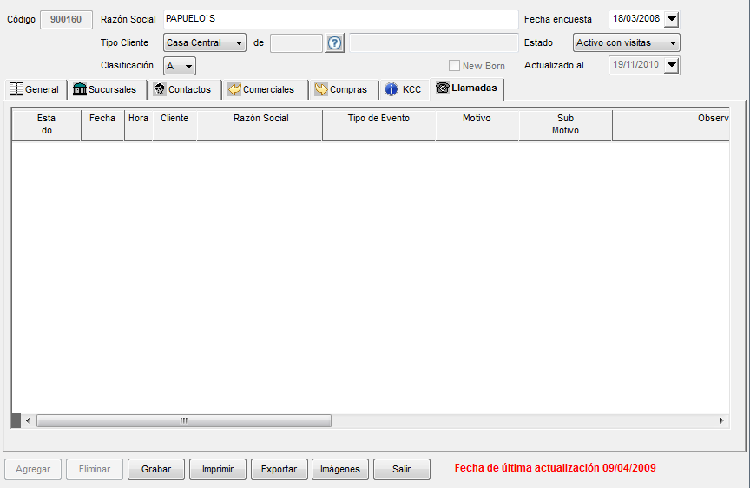

Requisitos No Funcionales

    - El Sistema debe ser desarrollado en el framework ASP.NET 3.5/4.0. y las librerías JavaScript que sean necesarias para el correcto funcionamiento de la interfaz WEB.
    - Para la integración en tre el Sistema y Dynamics, se debe usar el SDK de Microsoft para el desarrollo sobre Dynamics y comunicación vía su XML en SOAP.
    - El acceso a datos será mediante web services con WCP Windows Communication Foundation .
    - El Sistema deberá ejecutarse en el sistema operativo Microsoft Windows Server 2008.
    - El Sistema deberá ser compatible con los siguientes navegadores de internet disponibles en la web:
      - Mozila Firefox 3.5.x/3.6.x
      - Internet Explorer 7/8
      - Google Chrome 10.0.x
    - El diseño gráfico correspondiente a las pantallas, será el que provee actualmente el SDK de Microsoft Dynamics, sin perjuicio de mejoras gráficas que puedan ser sugeridas por el cliente o por el equipo de desarrollo, siempre y cuando éstas sean factibles de ser realizadas dentro de los plazos convenidos para la entrega en las formas y fechas convenidas.

Metodología de Trabajo

La solución contempla la siguiente organización del equipo de trabajo:
- Un responsable de proyecto, por parte de Frubis, cuya responsabilidad consiste en conducir el proyecto a un final exitoso y coordinar el equipo de trabajo interno. Canaliza toda la comunicación por parte de Frubis.
- Un único representante por parte del cliente, cuya responsabilidad consiste en el seguimiento y aprobación del proyecto. Canaliza toda la comunicación por parte del cliente.

La solución contempla la siguiente metología de comunicación:
- Reuniones virtuales vía Skype/Teléfono para los finales de cada etapa.
- Utilización de sistema online para gestión de la información del proyecto.

            - Kimberly-Clark Argentina S.A. Proveerá de un ambiente de desarrollo apropiado para el correcto funcionamiento de la aplicación. Este ambiente de desarrollo constará de un servidor con el sistema operativo Windows Server 2008. Este servidor debe contar con la conectividad adecuada para permitir la comunicación vía Internet con el sistema Drupal que manejará los usuarios, y a su vez, debe ser capaz de conectarse adecuadamente con los servicios de Dynamics, contando para ello con los requisitos de conectividad y los debidos permisos concedidos desde el lado de Dynamics.
            - Kimberly-Clark Argentina S.A. deberá proveer de acceso a un entorno de desarrollo en Dynamics. Para este fin, se pondrán en contacto los equipos técnicos de ambas empresas.
            - Los costos asociados al punto anterior, correrán por parte de Kimberly-Clark Argentina S.A.
            - Una vez satisfechas las condiciones mencionadas para el desarrollo, nuestro equipo de desarrollo procederá a realizar la programación del mismo, para lo cual el cliente deberá proveer en todo momento de una contraparte técnica calificada, de manera de coordinar y garantizar la comunición y sincronización adecuada entre ambos sistemas.
            - El testing de la aplicación se realizará de manera paulatina, lo que permitirá detectar fallos y ampliar los requierimientos que no hallan sido definidos por la presente propuesta, y que puedan ser objeto de cambios sustanciales en el proyecto.
            - Una vez concluida la fase de desarrollo el equipo técnico de Frubis.SRL procederá a la entrega del código fuente, instalación y configuración del sistema desarrollado.

La solución no contempla otra cosa que lo expuesto anteriormente; es por ello que cualquier requerimiento adicional deberá ser solicitado.

4. GARANTÍA

La solución contempla la siguiente garantía técnica:
- La solución gozará de un período de garantía técnica de 30 días calendario sin cargo, para corrección de eventuales errores de programación que pudieran detectarse.
- Dicho plazo cuenta desde el momento de implementación y se considera como plazo máximo para “reportar” inconvenientes, aunque su resolución sea posterior.
- Esta garantía no cubre desarrollo de nueva funcionalidad, o modificación a funcionalidad existente que no haya estado mencionada en la presente propuesta o en los futuros documentos de alcance que se generen. Los requerimientos adicionales podrán ser incorporados al proyecto modificando sus plazos y costos, o bien podrán ser documentados para ser encarados en proyectos futuros de desarrollo.
- Si vencido el plazo de 30 días se detectaran inconvenientes técnicos, al estar vencida la garantía técnica y de no existir algún esquema de mantenimiento vigente, el trabajo necesario será presupuestado.

5. PRESUPUESTO

El tiempo de finalización estimado es:
- 45 días corridos.
La inversión necesaria es:
- Desarrollo de la solución: U$S 7280.-
208horas * US$35 = U$S 7280.-

Las condiciones son:
- Se contemplan 3 pagos mensuales del 33% del trabajo, siendo el primero de ellos un adelanto y el último de ellos al finalizar el trabajo.
- El desarrollo comenzará en un día a determinar junto al cliente, siempre pasados 5 días hábiles de confirmado el primer pago y entregados en un único paquete los contenidos finales. El tiempo de entrega está sujeto a la respuesta en tiempo y forma del cliente.
- Cualquier modificación no contemplada en dicho presupuesto será analizada por nuestros profesionales y presupuestada por separado.
- Los valores y tiempos expresados son estimativos y pueden verse modificados al finalizar el relevamiento, análisis y diseño requerido.
- Todos los precios se encuentran expresados en dólares estadounidendeses.
- Los costos asociados a la forma de pago quedan a cargo del cliente.
- Validez de la propuesta: 10 días hábiles.

Las formas de pago aceptadas son:
- Transferencia / depósito bancario (sin cargos adicionales).

